**Міністерство освіти і науки України**

**Національний університет "Львівська політехніка"**

**Кафедра ЕОМ**



**Звіт з лабораторної роботи №4**

**з дисципліни “** **Технології тестування програмного забезпечення ”**

**на тему: ” Тестування веб додатків за допомогою середовища Selenium Webdriver”**

**Виконав: студент .гр. КІ-33**

**Кіндій В. А.**

**Прийняв: викладач**

**Шологон Ю. З.**

**Львів 2020 р.**

**Мета роботи:** отримати навички роботи у середовищі Selenium Grid

***Завдання***

1. Згідно з варіантом(див додатки) написати веб додаток.
2. За допомогою Selenium Grid провести тестування у різних браузерах

Варіант 5: Виробництво морозива

**Хід роботи:**

1. За допомогою технології Blazor пищу простий веб-додаток з функціоналом CRUD (Create, Read, Update, Delete)

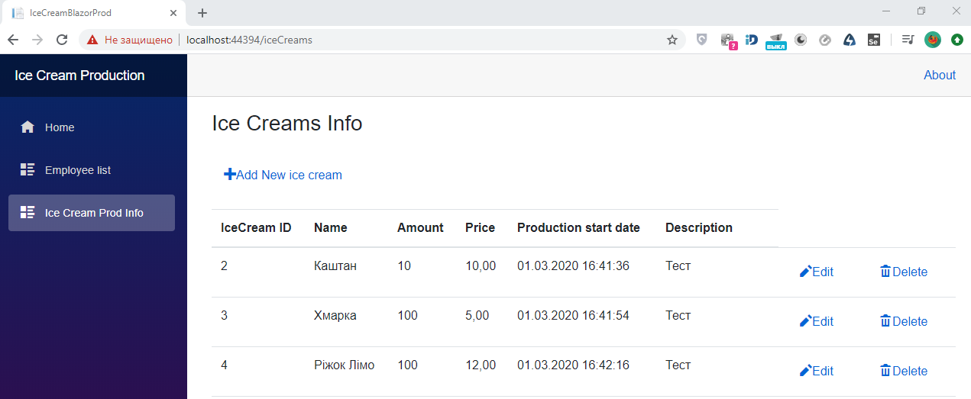

Рис. 1. Функціонал нового веб додатку

1. За допомогою Selenium GRID запускаю тести у 3 різних браузерах:

* Google chrome
* Internet explorer
* Firefox

**Висновок**: отримав навички роботи у Selenium Grid